Техническое задание на строительство

- Место расположение скважины
Саратовская область, Духовнтцкий район, Липовское МО, 7,6 км. северо- восточнее с. Липовка
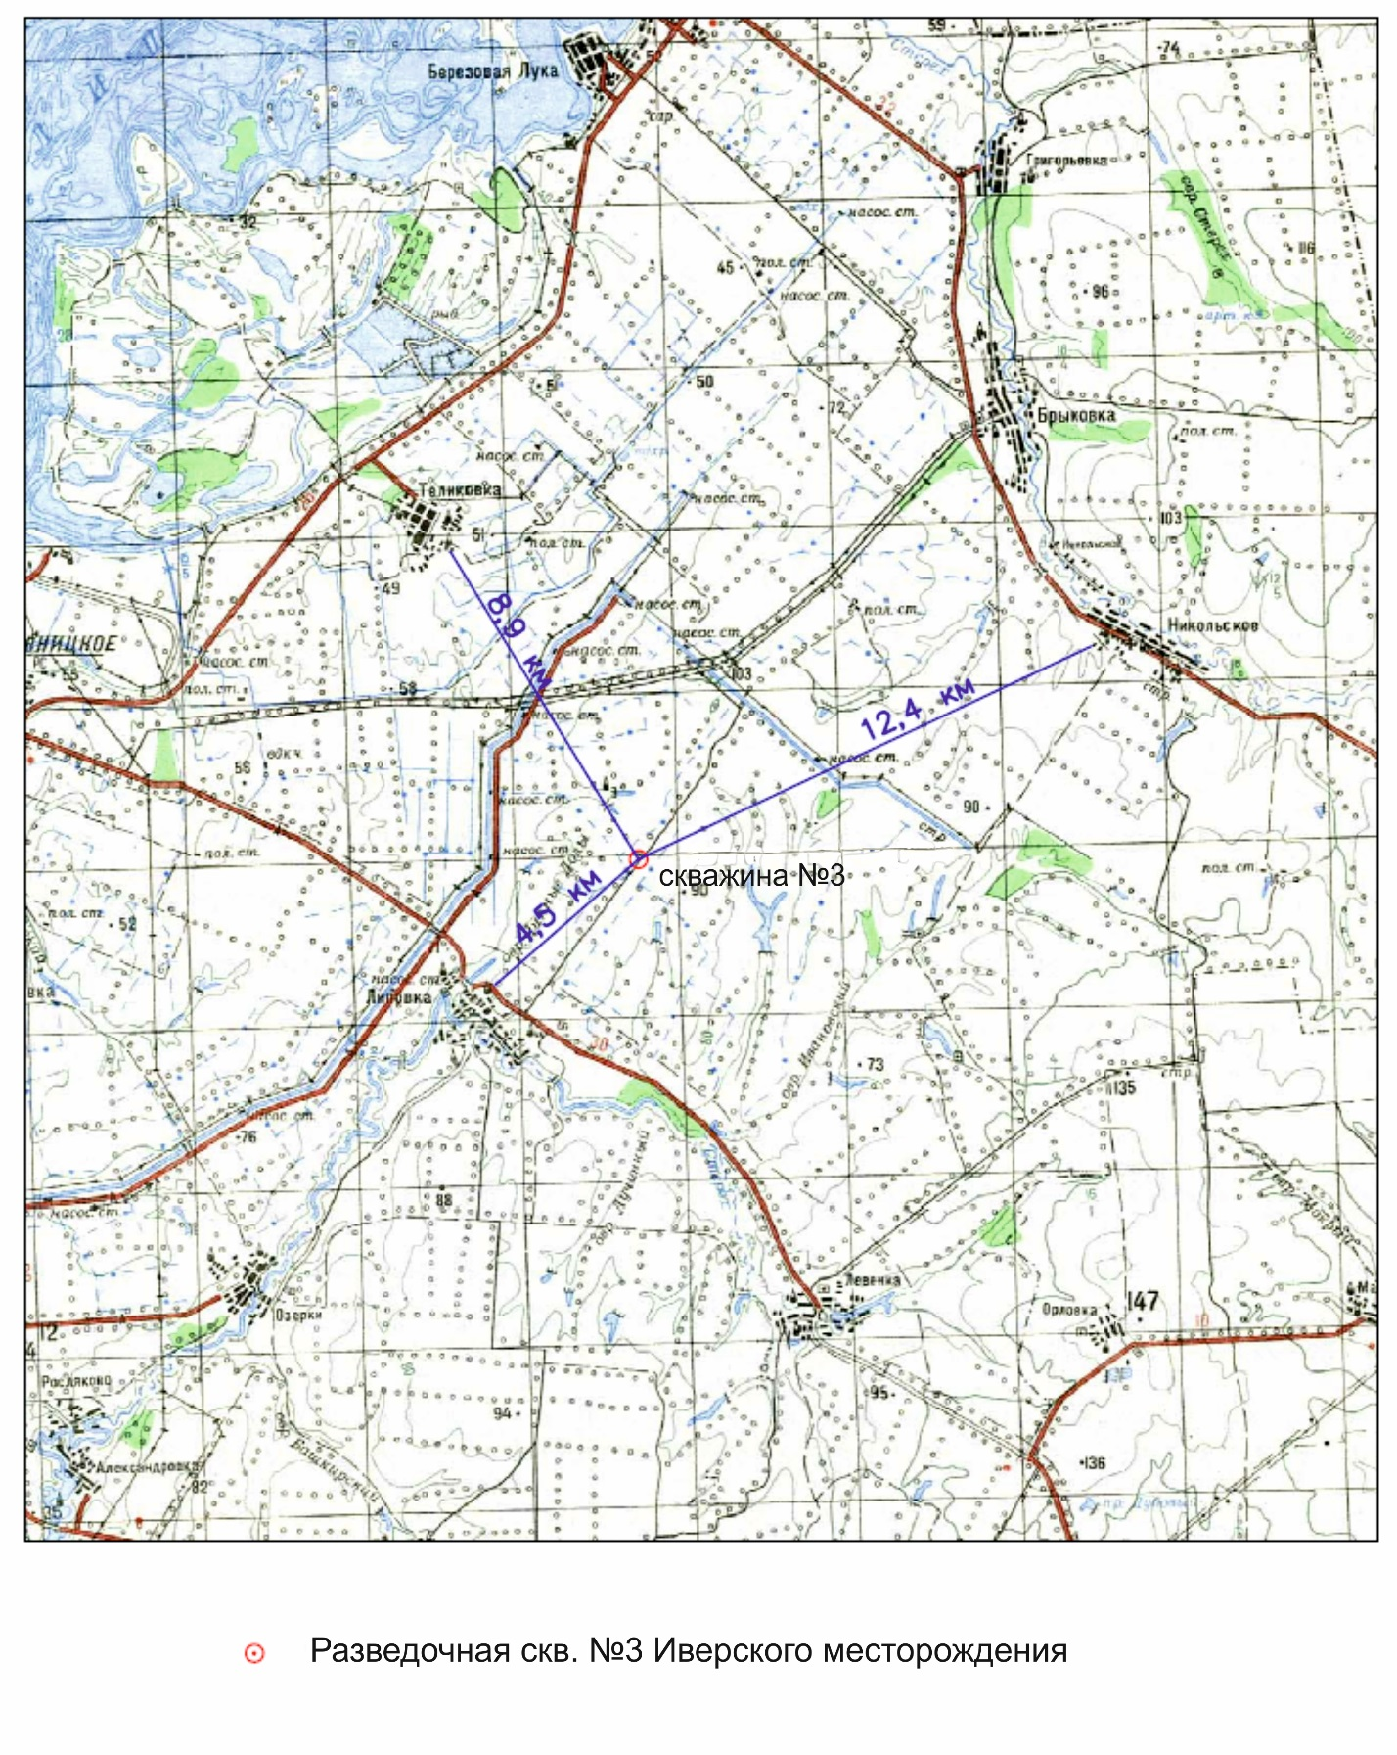

2. Проектная характеристика скважины

Конструкция скважины определяется геолого-гидрогеологическими условиями и заявленной потребностью в воде.
Таблица 1
№ | Показатели | Един. изм. | Количество
1 | Количество скважин | шт. | 1
2 | Абс. отметка устья | м | 86
3 | Глубина скважины | м | 130
4 | Установившийся уровень воды | м | 40
5 | Динамический уровень | м | 50
6 | Понижение уровня | м | 10
7 | Производительность скважины | м³/сут | 100
8 | Вид бурения |  | Роторный
9 | Глубина загрузки насоса | м | 80
10 | Марка насоса |  | ЭЦВ 6-10-80
11 | Станция управления |  | СУ-40
12 | Водоносный горизонт |  | акчагыльский

3. Конструкция скважины

Учитывая принятый способ бурения, технологию и методику ведения работ, глубину залегания принятого к эксплуатации водоносного горизонта, заявленную потребность в воде, тип водоподъемного оборудования и опыт эксплуатации скважин на соседних площадях, конструкция водозаборной разведочно-эксплуатационной скважины принимается следующей:
- техническая колонна (кондуктор) Д-219 мм от + 0,5 до 130 м;
- фильтрационная колонна Д159 мм в инт. 100 - 130
- фильтр сетчатый ∅159 мм 110 - 120 м;
- отстойник ∅159 мм 120 - 130 м.
Глубина водозаборной скважины и установки фильтрационной колонны корректируется по результатам бурения и каротажным исследованиям.

4. Производство буровых работ

Бурение водозаборной разведочно-эксплуатационной скважины глубиной 130 м будет проводиться вращательно-роторным способом с прямой промывкой, технической водой или облегченным глинистым раствором без химических реагентов, буровой установкой УРБ-3АМ или 1БА-15В.
В начале в скважине бурение проводится долотом Ø132 мм до проектной глубины 130 м для последующего проведения каротажных исследований. В качестве промывочной жидкости используется глинистый раствор.
Вскрытие и бурение по выбранному горизонту ведется технической водой. После проведения каротажных исследований скважина разбуривается долотом Ø295 мм от 0 до 110 м под техническую колонну (кондуктор) Ø219 мм (глубину спуска башмака кондуктора корректировать согласно результатов каротажных работ, располагать в устойчивом глинистом пропластке).
После полного затрубного цементажа кондуктора в интервале от 0 до 110 м., ОЗЦ и разбуривания цементного стакана, скважина расширяется долотом Ø190 мм под фильтровую колонну ∅159 мм, которая устанавливается «впотай» в интервале 100 - 130 м.
Фильтр сетчатый ∅159 мм рабочая часть фильтра в интервале 110 - 120 м, отстойник в интервале 120 - 130 м. Производится песчано-гравийная засыпка фильтровой колонны в интервале 100 - 130 м.

Время, отведённое на строительство – 7,1 суток.
Дебет не менее 10 м3/час.

